
BEROUD Dylan FISAA4 Info
JOLY Quentin
CROUZET Lucas
REPELLIN Benjamin

Livrable 0 - IoT
Axe du Produit

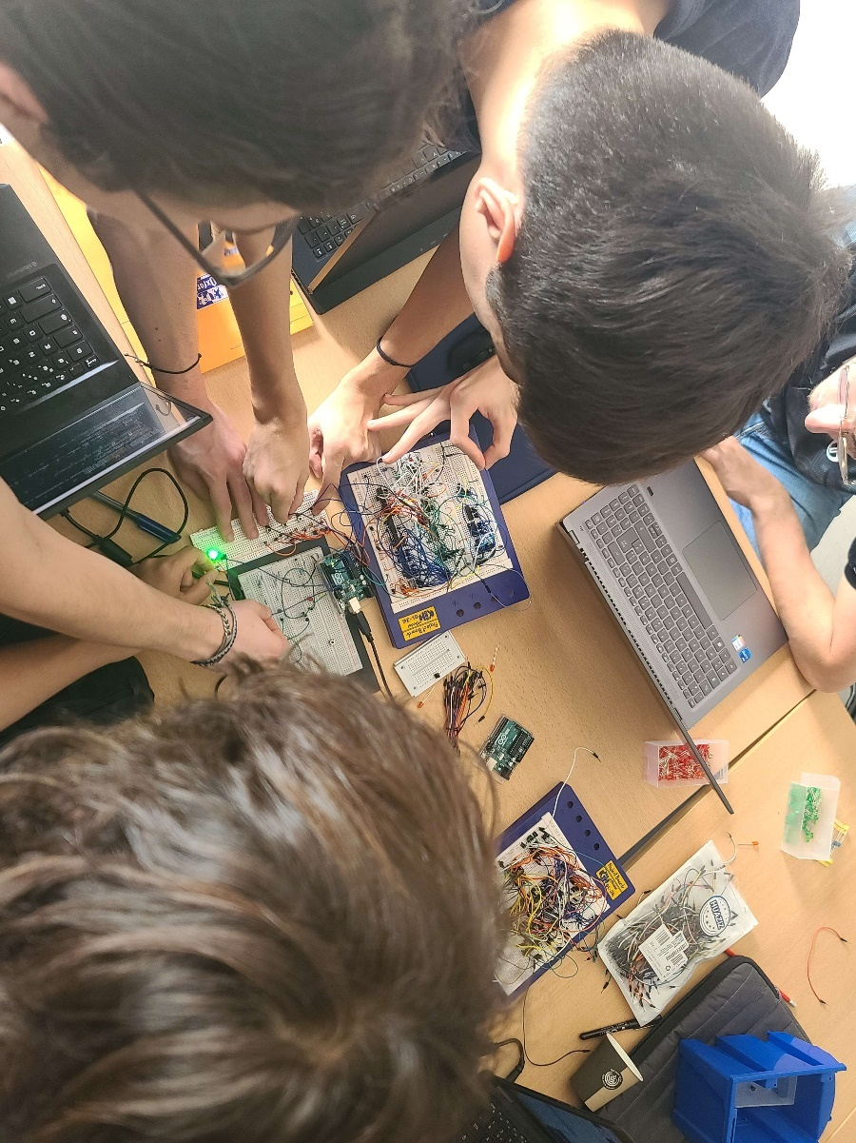

SOMMAIRE

- Contexte : p.3
- Liste des fonctionnalités : p.4
- Justifications : p.5

CONTEXTE

Nous sommes désormais courant la quatrième semaine du développement de notre produit nommé CESIoT. Ce produit a pour but principal la surveillance de vos salles de serveurs ou tout autre environnement critique tel qu’un laboratoire.
Dans ce document, nous allons présenter en détails les différentes fonctionnalités choisies tout en justifiant leur choix. Ces dernières feront l’objet d’une présentation ultérieure, mais il sera possible pour donner suite à cette réunion de proposer de nouveaux axes d’amélioration qui s’alignent plus spécifiquement à vos besoins, puisque nous souhaitons créer non pas un produit générique, mais bien un produit spécifique pour votre entreprise.
LISTE DES FONCTIONNALITÉS
- Température :
  - Visualisation en temps réel de la température de la pièce.
  - Analyse sur plusieurs échelles de la température au fil du temps.
    - Comparer avec la température extérieure pour vérifier la bonne isolation de la pièce.
  - Seuils d’alertes.
- Pression atmosphérique.
- Caméra :
  - Visualiser en temps réel la salle des serveurs.
  - Prendre des photos à un instant T.
- Mode Surveillance :
  - Dès qu’un mouvement est détecté dans la pièce, une alerte est immédiatement envoyée sur l’application mobile.
  - Le haut-parleur envoie un signal sonore.

JUSTIFICATIONS
Dans un premier temps, il nous semble pertinent de surveiller la température de la salle de serveur pour éviter toute forme de surchauffe ou surconsommation électrique. Voir la température en temps réel et avoir des alertes en fonction permettent justement de répondre à ce besoin.
De plus, visualiser l’évolution de la température de la pièce en fonction de la journée, des mois ou de l’année permettra de mettre en place des stratégies quant à la climatisation. Couplé ceci avec des données météorologiques pour avoir accès à la température extérieure permettra de mettre en lumière le besoin ou non d’isoler plus fortement la salle.

Nous souhaitons également mettre en place un système de surveillance, d’où le choix de la mise en place d’une caméra. Nous vous proposons également un mode « surveillance » dans lequel tout mouvement dans la pièce sera considéré comme une intrusion : un haut-parleur enverra un signal sonore et vous recevrez une alerte sur votre application mobile.
Outre ce mode, pour des usages de simple surveillance à distance pour un laboratoire par exemple, nous laissons un mode « standard », dans lequel vous pouvez voir en temps réel la pièce à travers l’application mobile. Vous pourrez également prendre des photos si cela est nécessaire.
Par soucis d’anonymat et du respect du RGPD, les visages seront automatiquement floutés lors de l’utilisation de la caméra.

